- Lúc tạo phiên xong em bắt đầu với vai trò admin, khi bắt đầu record “Case study”
- Dù đổi giọng thì phần transcript vẫn không nhận ra là đang sang người thứ 2 nói chuyện tool đang ghi nhận ra đang 1 người nói duy nhất (hay do em đổi giọng eo éo, bịt mũi vẫn biết là 1 người đang nói?)
Xong thấy vẫn hiện transcript 1 nguời nói thì em dừng lại và bấm bắt đầu lại thì nó hiện cái này:
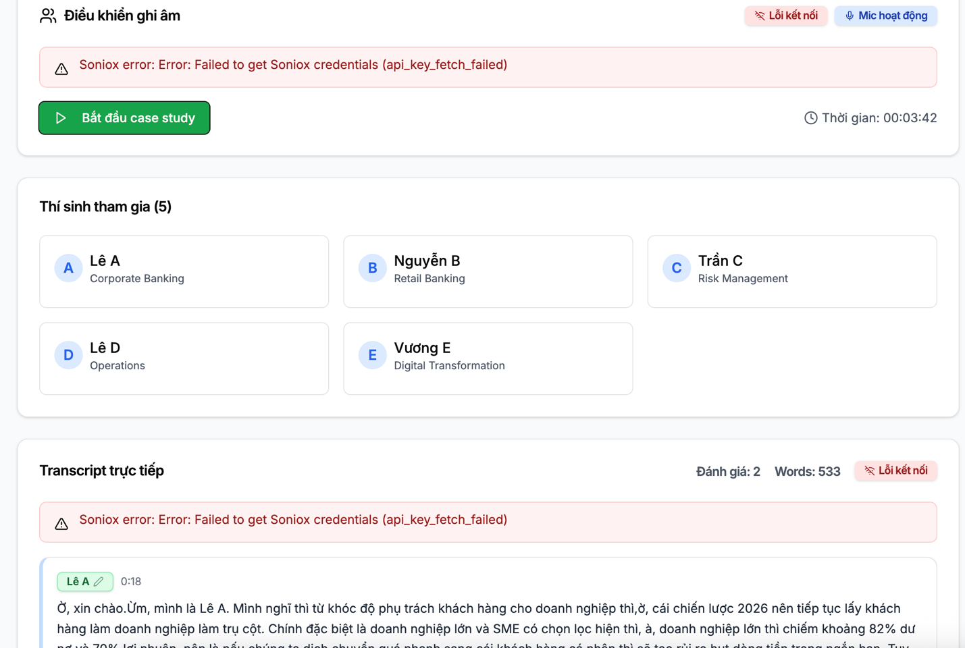
- Kiểu không biết khi mà thảo luận xong bấm kết thúc ghi âm rồi thì nên làm gì tiếp theo
- Đến TBEI, bấm vào cái Mở TBEI Interview qoài không có phản ứng gì
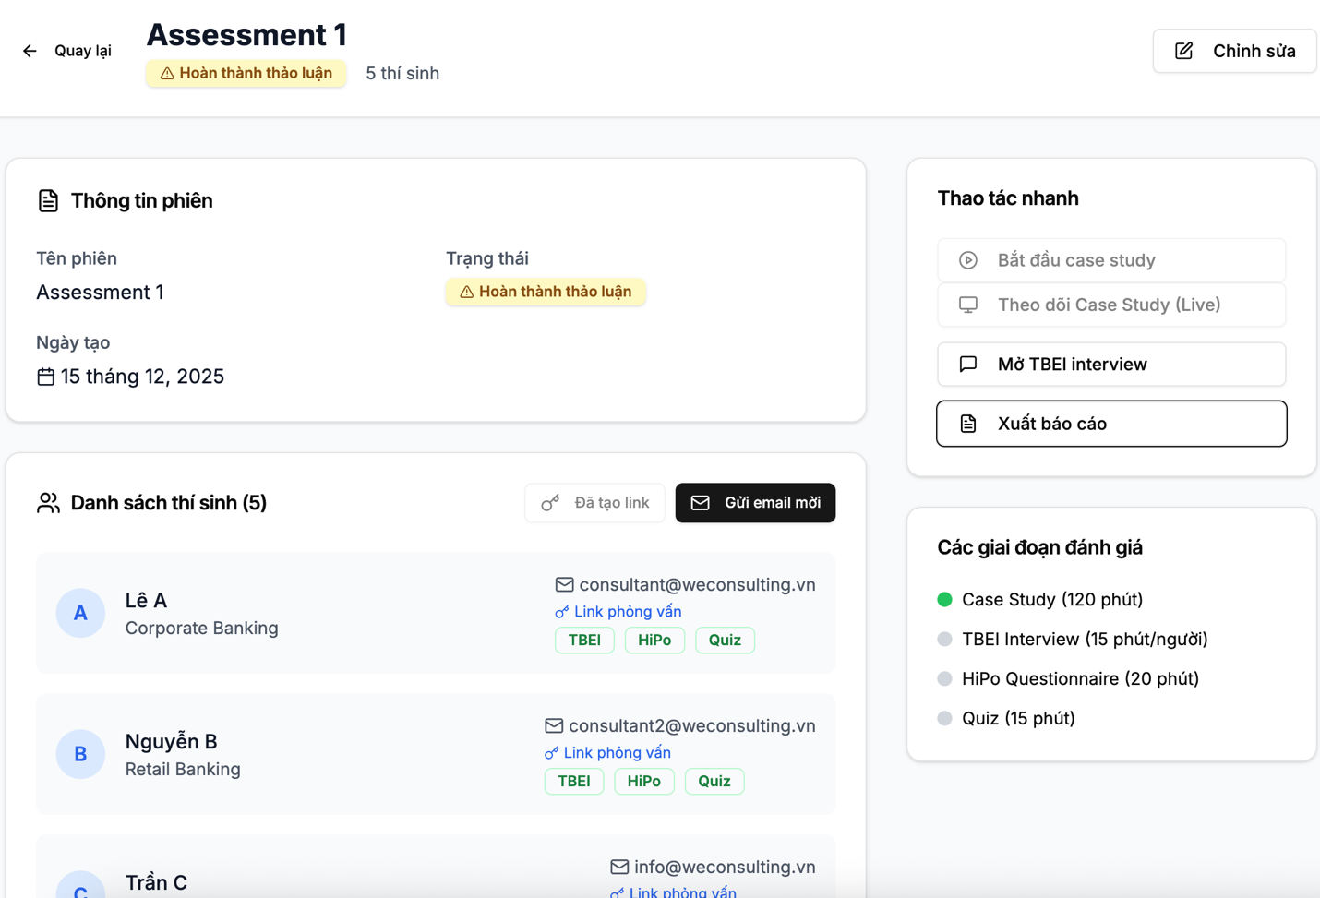

Nên em bấm gửi mail cho ứng viên, và mail ứng viên nhận thì okie nhưng:
- Chỉ có cái nút bấm nhìn mờ tẹt vì 2 cái màu không nổi bật nhau.
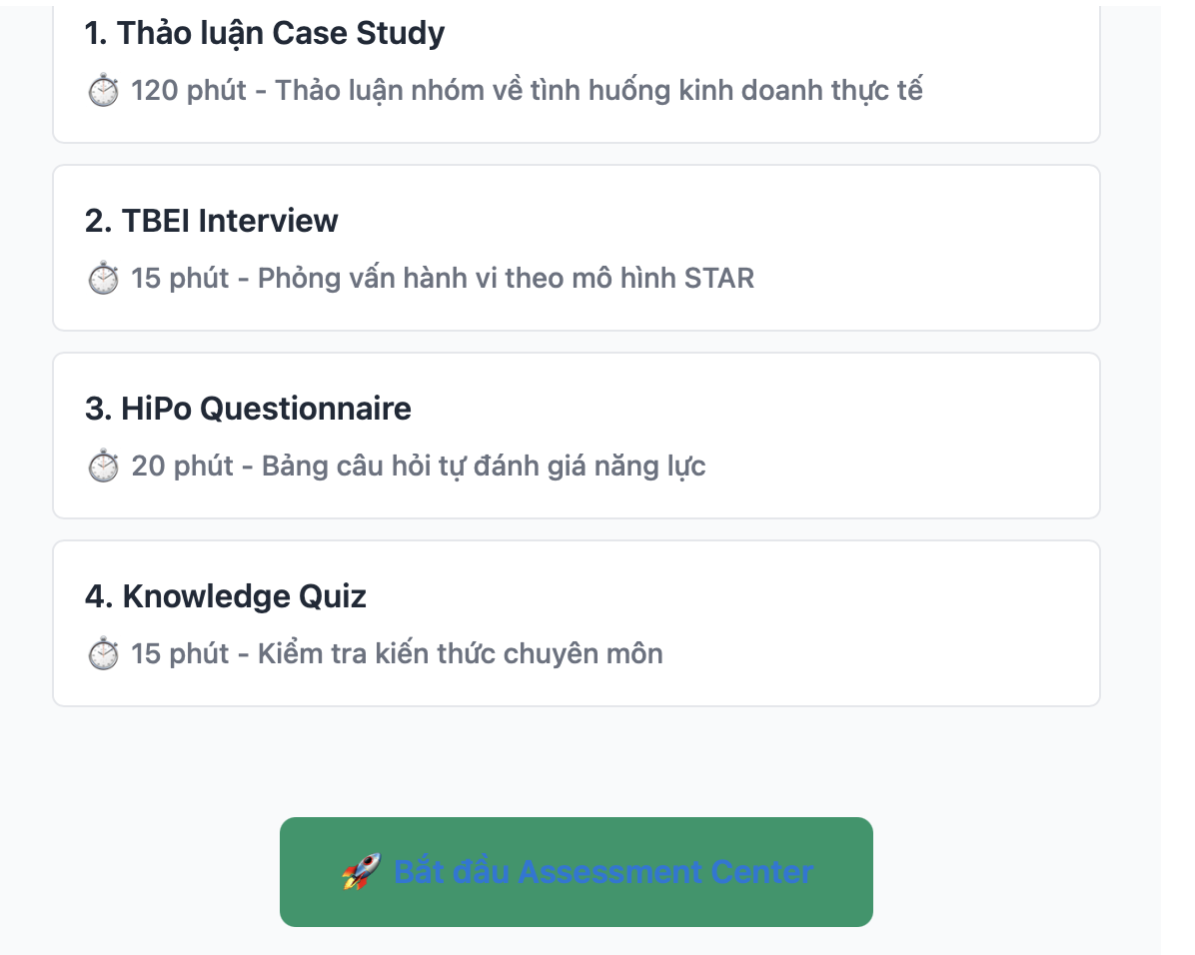

- Em qua vai trò làm các ứng viên, trả lời hết tất cả câu hỏi, làm bài test các kiểu… xong quay về làm admin refresh thì đều chuyển xanh như thế này:
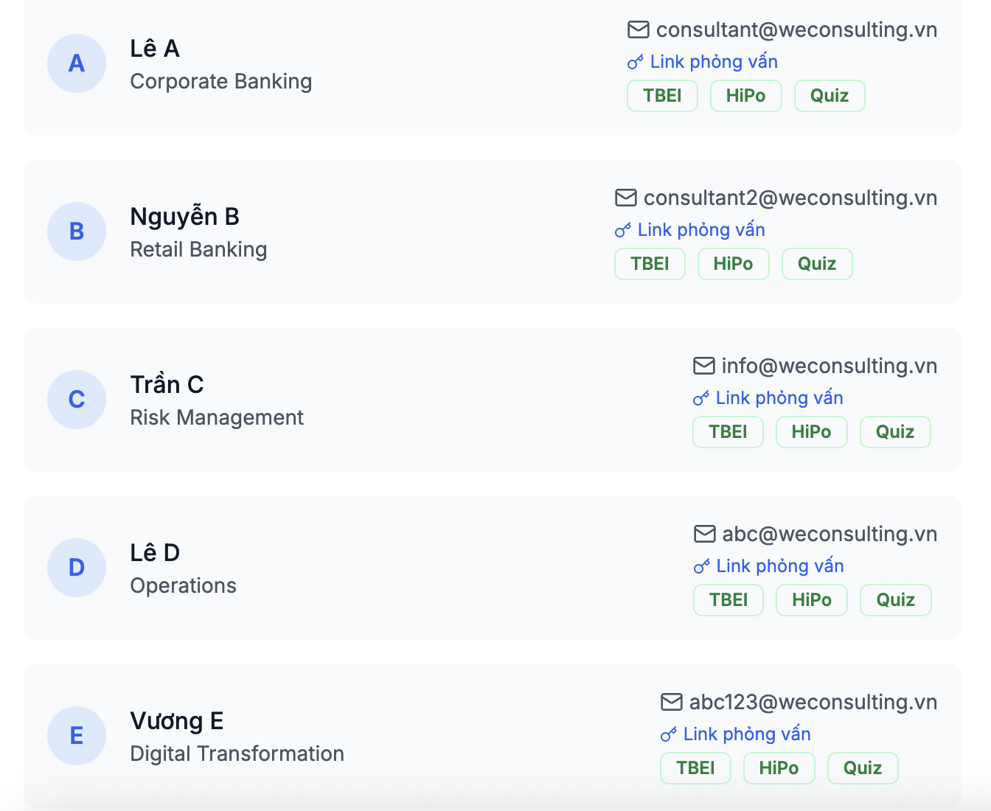

Nhưng sau đó không xem được báo cáo, không biết làm gì tiếp theo, không biết lấy kết quả ở đâu
- Trong khi đã hoàn thành trả lời như các thi sinh thật bằng cách bấm link từng người và làm thì nó vẫn thể hiện ở giai đoạn case study?
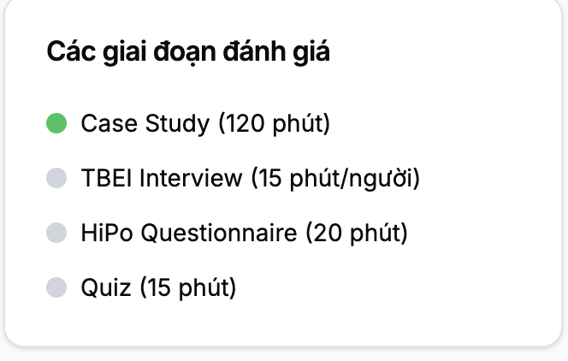

Tóm lại, nếu trải nghiệm ứng viên thì khá mượt, biết được kết quả qua các giai đoạn, dễ thao tác, dễ hiểu đối với người mới bắt đầu.
Nhưng với admin thì khá là loay hoay, không biết nên làm gì tiếp theo, lấy kết quả như thế nào, hoặc sẽ không biết chỉ dẫn ứng viên làm gì nếu ứng viên có hỏi.
Ngoài lề, em dùng con AI để tạo các nhân vật có câu trả lời có điểm yếu và điểm mạnh, cơ mà lúc đánh giá thì AI của vietinbank lại đánh giá hơi overate 1 chút, 1 số nhân vật em để yếu toàn diện mà lúc tổng kết lại nhờ trả lời mấy câu hỏi về HiPo Assessment đánh 4 vs 5/5 nhiều là auto được đánh giá khá trở lên dù năng lực ở mức yếu.

